2016 Burgerschap P04 opdracht “prinsjesdag ” politiek juridische dimensie
1. Prinsjesdag
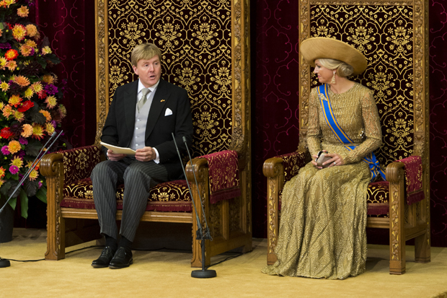
Net zoals voor jou het nieuwe schooljaar begint met het ophalen van je lesrooster, geldt Prinsjesdag als het begin van een nieuw parlementair werkjaar. Dat begin valt sinds 1887 altijd op de derde dinsdag van september. Dit is niet zomaar een willekeurige datum: deze is namelijk in de Grondwet vastgelegd.
Prinsjesdag verloopt elk jaar hetzelfde, het is traditie. De koning verlaat om 13.00 uur paleis Noordeinde. In de gouden koets rijdt hij naar de Ridderzaal aan het Binnenhof. In de Ridderzaal zitten dan onder andere alle ministers en staatssecretarissen en de leden van de Eerste en de Tweede Kamer. De koning leest de troonrede voor. Dat is een samenvatting van de plannen van de regering voor het komende jaar. De tekst van de troonrede wordt strikt geheim gehouden totdat de koning hem voorleest. (is dit zo?)Na het voorlezen gaat de koning weer terug naar het paleis waar hij met zijn familie op het balkon de mensen toezwaait.
Opdracht 1
a. Wie heeft de troonrede geschreven?
................................................................................................................................
................................................................................................................................
b. Waarom leest de koning de troonrede voor?
................................................................................................................................
................................................................................................................................
c. Wie worden bedoeld met ‘Leden van de Staten-Generaal’?
................................................................................................................................
................................................................................................................................
Opdracht 2
Prinsjesdag is een traditie met een aantal vaste onderdelen. Denk aan de gouden koets, het koffertje, de miljoenennota, de rijksbegroting en de troonrede. Zoek bij elk begrip een artikel, infographic of foto in het nieuws. Tip: Doe deze opdracht in groepjes en presenteer het resultaat.
…………………………………………………………………………………………………
………………………………………………………………………………………………..
Opdracht 3 de Portefeuillehouders
De ministers zijn portefeuillehouders en zijn ieder verantwoordelijk voor het deel van de begroting behorend bij hun beleidsterrein.
Opdracht :
Wie maken de plannen die op Prinsjesdag openbaar worden gemaakt? Vul de namen van de ministers en secretarissen en hun ministerie in, voeg een foto bij van de minister.
Zie : http://www.rijksoverheid.nl/regering/bewindspersonen
1. Ministerie van …………….
Naam: …………………………..
Foto: …………………………….
In totaal 20.
Opdracht 4:
a. Ga naar Ministerie van Volksgezondheid, welzijn en Sport. Vergelijk de geplande uitgaven voor 2015 met de uitgaven van 2014. Zoek in het nieuws twee maatregelen die dit ministerie voorstelt om te bezuinigen. Vermeld ook je bron(nen). Kies zelf welk nieuwsmedium je wilt raadplegen via www.nieuwsmediaportal.nl.
Verschil uitgaven 2015 en 2016:
............................................................................................................................................................
Bronvermelding: …………………………………………………………………………………………………………………………..
Nieuwsmedium Titel bericht Naam auteur Datum
…………………………………………………………………………………………………………………………………………………….
Maatregelen
1.
.........................................................................................................................................................
..........................................................................................................................................................
...........................................................................................................................................................
2.
..........................................................................................................................................................
.................................................................................................................................. ……………………
................................................................................................................................ ………………………
b. Er wordt veel bezuinigd, maar er worden ook maatregelen genomen die extra geld kosten. Zoek in het nieuws één maatregel waaraan de overheid meer geld wil besteden. Vermeld ook je bron(nen).
Bronvermelding: ………………………………………………………………………………………………………………………….
Nieuwsmedium Titel bericht Naam auteur Datum
………………………………………………………………………………………………………………………………………………………
Maatregelen
1.
.............................................................................................................................................................
............................................................................................................................................................
............................................................................................................................................................
………………………………………………………………………………………………………………………………………………………

